*Horizonte*

*Integração SAP B1 x Magento*

EF – Especificação Funcional

Versão 1.0

05 de 11 de 2020

ID do Projeto: 50177

HISTÓRICO DE REVISÃO

|  |  |  |  |  |
| --- | --- | --- | --- | --- |
| **Data** | **Versão** | **Autor** | **Notas de Revisão** | **ID CR** |
| 05/11/2020 | 1.0 | Gabriel Brozoski | Criação do documento |  |
|  |  |  |  |  |
|  |  |  |  |  |

LISTA DE PARTICIPANTES

|  |  |  |  |
| --- | --- | --- | --- |
| **Nome** | **Papel** | **Empresa** | **E-mail** |
| **Gabriel Brozoski** | Consultor Funcional | CVA Consultoria | Gabriel.brozoski@cvaconsultoria.com.br |
|  |  |  |  |
|  |  |  |  |
|  |  |  |  |
|  |  |  |  |

APROVAÇÃO

|  |  |  |  |
| --- | --- | --- | --- |
| **Nome** | **Papel** | **Data** | **Assinatura** |
|  |  |  |  |
|  |  |  |  |
|  |  |  |  |

INTRODUÇÃO

Especificação Funcional é um documento resultante do esforço colaborativo entre a área operacional e a área de desenvolvimento, visando esclarecer e direcionar o desenvolvimento da solução que adequará o sistema à necessidade operacional da organização.

Sumário

1. OBJETIVO 5

2. DESCRIÇÃO DO PROCESSO DE NEGÓCIO 5

3. DESCRIÇÃO FUNCIONAL 5

3.1. Propósito do negócio 5

3.2. Tipo de solução 5

3.3. Lista de Requisitos 6

4. DETALHAMENTO FUNCIONAL 6

4.1. Funcionalidade 01 – Cadastro do PN 6

4.2. Funcionalidade 02 – Consulta disponibilidade do PN 6

4.3. Funcionalidade 03 – Cadastro de item 7

4.4. Funcionalidade 04 – Listas de preço 7

4.5. Funcionalidade 05 – Tela de configuração da integração 8

4.6. Funcionalidade 06 – Saldo de estoque 8

4.7. Funcionalidade 07 – Pedido de vendas 9

5. MAPEAMENTO DE DADOS INTERNO 12

6. MAPEAMENTO DE DADOS EXTERNO 12

7. CONSIDERAÇÕES TÉCNICAS 12

8. CONDIÇÕES DE TESTE 12

# OBJETIVO

O objetivo do documento é descrever a necessidade com clareza para fácil entendimento das partes envolvidas, garantindo que a solução a ser entregue atenda às necessidades do negócio. Adicionalmente, a Especificação Funcional será utilizada para:

* Determinar o design da solução que será entregue;
* Conferir se o requerimento foi atendido corretamente;
* Medir a qualidade das entregas e validar se os resultados esperados foram alcançados.

# DESCRIÇÃO DO PROCESSO DE NEGÓCIO

Abaixo consta o Fluxograma do processo de vendas que deverá ocorrer entre o SAP Business One e o e-commerce Magento.

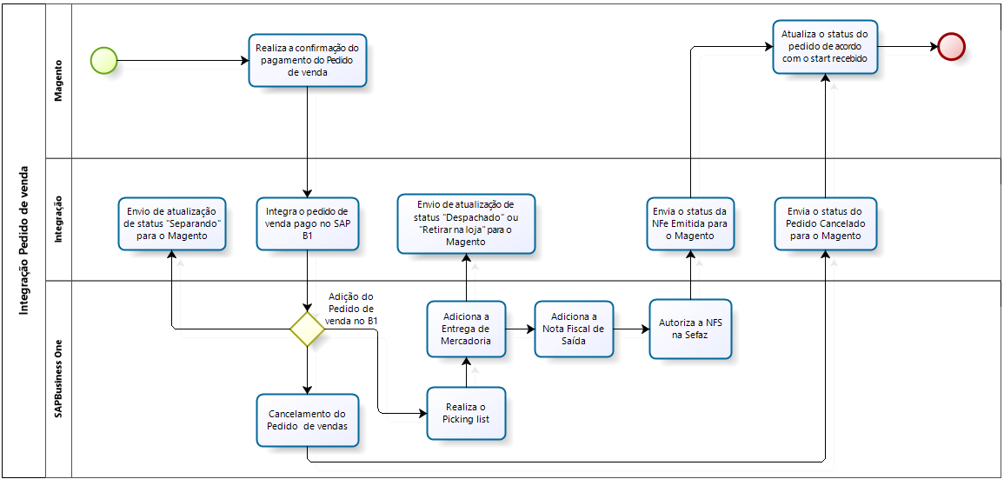

# DESCRIÇÃO FUNCIONAL

## Propósito do negócio

Realizar a integração entre o SAP Business One e o Magento para a o processo de vendas de produtos para os associados da Associação Grupo Boticário.

## Tipo de solução

|  |  |  |
| --- | --- | --- |
| **Tipo** | | **Descrição** |
|  | Add-on | Aplicação executada dentro do SAP Business One. |
|  | Externa | Aplicação executada fora do SAP Business One (portal web, aplicação mobile etc.). |
| X | Integração | Aplicação de integração com sistemas de terceiros. |
|  | Relatório | Layout de relatório para extração de informações. |
|  | Outro | Solicitação que não se aplica a nenhum dos itens acima. |

## Lista de Requisitos

|  |  |  |
| --- | --- | --- |
| **ID** | **Ação/Funcionalidade** | **Descrição** |
| 01 | Definição do fluxo da integração | Definir com o cliente o fluxo da integração |
| 02 | BBP de integração | Escrever o BBP de integração |
| 03 | Desenvolver a integração | Desenvolvimento da integração com base no BBP |

# DETALHAMENTO FUNCIONAL

## Funcionalidade 01 – Cadastro do PN

Sempre que houver a adição ou atualização do cadastro de Parceiro de Negócios no SAP Business One, deverá ser enviado para o Magento os dados obrigatórios para a realização do cadastro do Cliente, abaixo constam os dados que devem ser enviados para a realização do cadastro:

Método Magento: <https://magento.redoc.ly/2.3.5-admin/tag/customers>

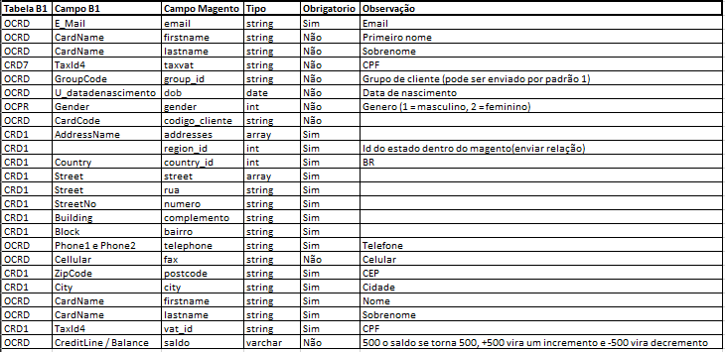

## Funcionalidade 02 – Consulta disponibilidade do PN

Para o processo de consulta de disponibilidade do Parceiro de Negócios, deverá ser enviado para o Magento os dados descritos abaixo, estes dados serão enviados periodicamente;

1. Limite de crédito disponível: Enviar para o Magento o limite de crédito disponível, para o envio deste dado, deverá ser realizado o seguinte cálculo: (Limite de crédito (OCRD.CreditLine) – Saldo do PN (OCRD.Balance));
2. Parceiro de negócios Ativo ou Inativo: enviar para o Magento a informação se o Parceiro de negócios está ativo ou inativo, para isto deverá fazer uma análise dos campos “Ativo” (OCRD.ValidFor) e “Inativo” (OCRD.FrozenFor) do cadastro de Parceiro de Negócios no SAP Business One.

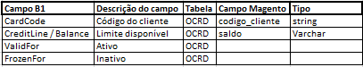

## Funcionalidade 03 – Cadastro de item

Sempre que houver a adição ou atualização do cadastro de itens no SAP Business One, deverá ser enviado para o Magento os dados obrigatórios para a realização do cadastro, abaixo constam os dados que devem ser enviados para a realização do cadastro;

Método Magento: https://magento.redoc.ly/2.3.5-admin/tag/products

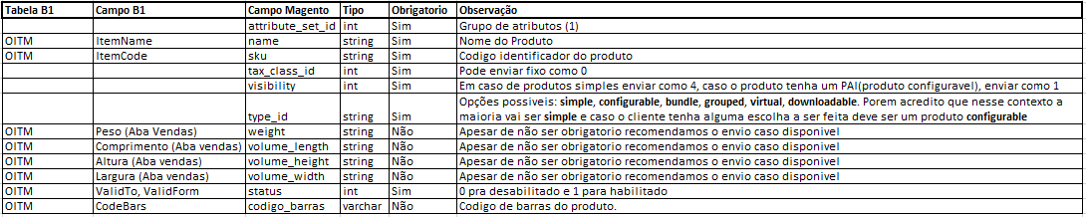

## Funcionalidade 04 – Listas de preço

No cadastro de listas de preços do SAP Business One, haverá dois tipos de listas, as quais deverão ser integradas formas e momento distintos, os quais estão descritos abaixo:

* Listas de preços padrão: Haverá apenas uma lista de preço padrão, nesta lista, não deve ser considerado o dado contido no campo “U_CVA_loja” deve ser integrado os preços padrões apenas quando houver alteração do nome da lista ou dos preços dos itens. A lista de preço padrão é identificada através do campo (U_CVA_ListType – 1 – Padrão);
* Listas de preços especiais: para os preços especiais, deverão ser feitas as seguintes análises:
  + O campo “U_CVA_ListType” deve estar marcado com “2 – Especial”;
  + Deve ser analisado os campos “ValidFrom e ValidTo” para verificar se os preços estão dentro da data vigente;
  + Se houver atualização de preço nas tabelas marcadas como “Especial”;
  + Deverá ser analisado o campo “U_CVA_loja” para enviar a lista de preço para sua devida Loja;
  + Quando acabar a vigência das datas, deverão retornar ao preço da tabela padrão.
  + Método Magento: https://magento.redoc.ly/2.3.5-admin/tag/products

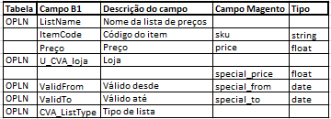

## Funcionalidade 05 – Tela de configuração da integração

Deverá ser desenvolvida uma tela com três abas (Vendas, Depósitos e API) para realizar a configuração de alguns parâmetros base para a integração, estes parâmetros estão descritos abaixo:

1. Aba Vendas:
   1. Utilização padrão: Neste campo deverá ser informado qual será a utilização padrão para a criação do pedido de vendas;
   2. Despesa adicional de frete: Neste campo deverá retornar todas as despesas adicionais que estiverem com o campo “Tipo de despesas adicionais marcado com frete “OEXD.ExpnsType.1”. Este campo irá determinar qual a despesa adicional que o integrador utilizará como frete.
2. Aba Depósitos: Criar um grid com três colunas:
   1. Nome da filial: Retornar todas as filiais cadastradas no SAP Business One em uma coluna desativada;
   2. ID do Magento: Informar qual o ID da filial no Magento;
   3. Depósito: Informar qual será o depósito padrão para cada filial. Criar uma regra de validação para que seja permitido selecionar apenas os depósitos que estiverem com o campo Filial (OWHS.BPLid) contendo a mesma filial da linha do grid.
3. Aba API:
   1. URL da API: Informe neste campo a URL da API do Magento;
   2. Usuário: informe o usuário de conexão com a API do Magento;
   3. Senha: informe a senha de conexão com a API do Magento.

## Funcionalidade 06 – Saldo de estoque

Para o envio de saldo de estoque, deverá ser considerada a quantidade que estiver disponível no campo “Em estoque” (OITW.OnHand) do depósito que estiver configurado na tela de configuração da integração. Essa sincronização deverá ocorrer periodicamente independentemente da integração.

Método Magento: https://magento.redoc.ly/2.3.5-admin/tag/products



## Funcionalidade 07 – Pedido de vendas

O processo de pedido de vendas deverá ser iniciado após a confirmação de pagamento do pedido no Magento, após este processo será integrado no SAP Business One o pedido de venda já pago, após a adição do pedido o processo será direto no SAP, tendo então que atualizar o pedido do Magento com o envio de status de acordo com o processo que estiver sendo executado no SAP.

1. Adição do Pedido de venda:

Para realizar a integração do Pedido de venda que for adicionado no Magento os campos do grid abaixo deverão ser preenchidos juntamente com a utilização e depósito, a regra de preenchimento para estes campos está descrita abaixo.

* 1. Utilização: A utilização a ser considerada deve ser a utilização definida na tela de configuração da integração;
  2. Depósito: O depósito a ser considerado deve ser o definido na tela de configuração da integração de acordo com a filial do pedido de venda;
  3. Grid: Os campos abaixo devem constar no Pedido de venda adicionado no B1;
  4. Métodos Magento:
     1. Método listagem: <https://magento.redoc.ly/2.3.5-admin/tag/orders>
     2. Método individual: <https://magento.redoc.ly/2.3.5-admin/tag/ordersid>

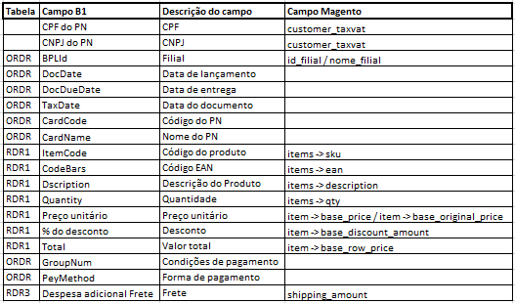

1. Adiantamento:

Como descrito acima, o pedido de venda deverá integrar com o pagamento vinculado, este processo no SAP Business One é realizado através da adição do documento “Fatura de adiantamento de contas a receber” vinculado ao pedido de venda. Os campos que deverão compor a fatura de adiantamento devem ser os mesmos campos que foram inseridos no Pedido de venda.

Referente a despesa adicional Frete, existe um ponto de atenção pois na tela de fatura de adiantamento não existe a opção de adicionar despesas adicionais, da forma que se houver a despesa de frete vinculado ao pedido de venda, o percentual do adiantamento deve ser ajustado para fechar com o valor do pedido de venda, isto pois o SAP permite que um adiantamento seja adicionado com o percentual acima de 100%.

1. Status do Pedido de venda:
   1. Status separando: Este status deverá ser enviado para o Magento realizar a atualização do status do pedido após a adição do pedido de venda no SAP Business One que vier da integração;
      1. Método Magento: <https://magento.redoc.ly/2.3.5-admin/tag/ordersid>



* + 1. Método para comentário: <https://magento.redoc.ly/2.3.5-admin/tag/ordersidcomments>



* 1. Status Despachado ou Retirar na loja: Este status deverá ser enviado para o Magento realizar a atualização do status do pedido após a adição da Entrega de mercadoria vinculada ao pedido de venda no SAP Business One, o processo de adição da Entrega será feito manualmente no SAP através da rotina de Picking ou “Copiar para”;
     1. Método Magento: <https://magento.redoc.ly/2.3.5-admin/tag/orders>
     2. Exemplo prático da API: <https://devdocs.magento.com/guides/v2.4/rest/tutorials/orders/order-create-shipment.html>

Deverá ser feito uma requisição para o “endpoint”, por exemplo: /V1/order/IDPEDIDO/ship, e irão passar na estrutura da seguinte maneira:

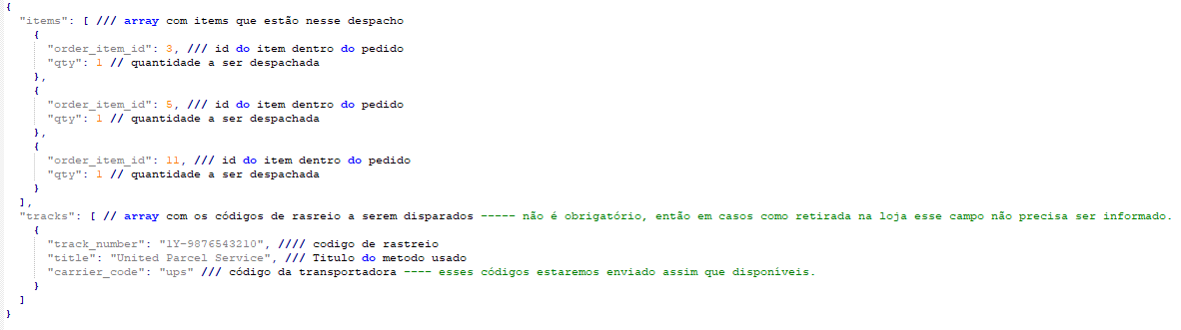

* 1. Status NFe Emitida: Este status deverá ser enviado para o Magento realizar a atualização do status do pedido após a autorização da NFe na Sefaz, para isto, verificar o campo Status (OINV.U_nfe_STU) da NFe quando o resultado for igual a “100 – Autorizado”;
     1. Método Magento: <https://magento.redoc.ly/2.3.5-admin/tag/ordersid>



* 1. Status Pedido cancelado: Este status deverá ser enviado para o Magento realizar a atualização do status do pedido quando o pedido de venda for cancelado. Deverá ser feito uma chamada para este “endpoint”: /V1/order/IDDOPEDIDO/refund;
     1. Exemplo prático API: <https://devdocs.magento.com/guides/v2.4/rest/tutorials/orders/order-issue-refund.html>

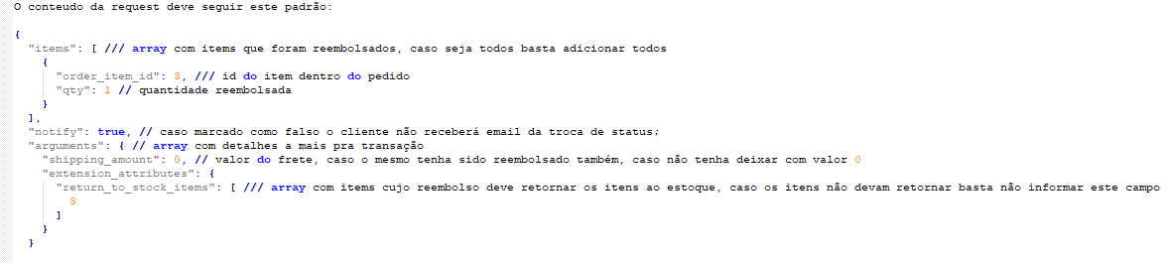

# MAPEAMENTO DE DADOS INTERNO

N/A.

# MAPEAMENTO DE DADOS EXTERNO

N/A.

# CONSIDERAÇÕES TÉCNICAS

N/A.

# CONDIÇÕES DE TESTE

Simular um processo de integração enviando os dados de criação e atualização descritos no processo preenchendo todos os campos disponíveis para integração, para então validarmos se os campos estão devidamente preenchidos com os dados corretos.